Nélida Sarduy
2010
Taller de Escritura. Tarea 2 Módulo 2

Propongo actividades para la producción de textos escritos vinculados con la descripción de personas, tanto físicamente como de personalidad. Como muestras de lenguas utilizo pequeños fragmentos literarios.

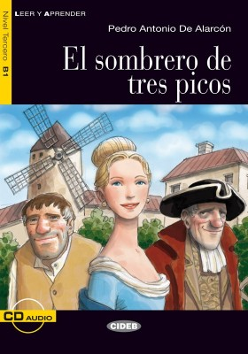

EL SOMBRERO DE TRES PICOS
Pedro Antonio de Alarcón

El tío Lucas era más feo que Picio. Lo había sido toda su vida, y ya tenía cerca de cuarenta años. Sin embargo, pocos hombres tan simpáticos y agradables habrá echado Dios al mundo. Lucas era en aquel entonces de pequeña estatura, un poco cargado de espaldas, muy moreno, barbilampiño, narigón, orejudo y picado de viruelas. En cambio, su boca era regular y su dentadura inmejorable. Dijérase que sólo la corteza de aquel hombre era tosca y fea; que tan pronto como empezaba a penetrarse dentro de él aparecían sus perfecciones, y estas perfecciones principiaban por los dientes. Luego venía la voz, vibrante, elástica, atractiva. Llegaba después lo que aquella voz decía: todo oportuno, discreto, ingenioso, persuasivo.

¿Cómo se dice que el tío Lucas...?
No tiene barba

Sabe convencer a sus interlocutores

Parece grosero e inculto

Parece grosero e inculto
Está encorvado

Así era el Tío Lucas…
Rasgos Físicos | Rasgos Morales

Doña ROSITA
Juan Valera
Era Rosita perfectamente proporcionada de cuerpo: ni alta ni baja, ni delgada ni gruesa. Su tez, bastante morena, era suave y finísima, y mostraba en las tersas mejillas vivo color de carmín. Sus labios, un poquito abultados, parecían hechos del más rojo coral, y cuando la risa los apartaba, lo cual ocurría a menudo, dejaba ver, en una boca algo grande, unas encías sanas y limpias y dos filas de dientes y muelas blancos, relucientes e iguales. Sombreaba un tanto el labio superior de Rosita un bozo sutil, y, como su cabello, negrísimo. Dos oscuros lunares, uno en la mejilla izquierda y otro en la barba, hacían el efecto de dos hermosas matas de bambú en un prado de flores. Tenía Rosita la frente recta y pequeña, como la de la Venus de Milo, y la nariz de gran belleza plástica, aunque más bien fuerte que afilada. Las cejas, dibujadas lindamente, no eran ni muy claras ni muy espesas, y las pestañas larguísimas se doblaban hacia fuera formando arcos graciosos.
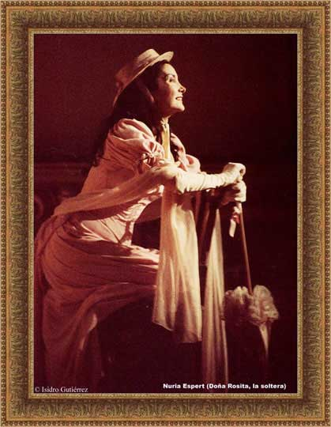
Comprender el texto

¿Con qué compara Valera los labios de Rosita?

¿Con qué compara Valera la frente de Rosita?

¿Con qué compara Valera los lunares de Rosita?

¿Con qué compara Valera las cejas de Rosita?

¿Cómo llama Valera a la sonrisa de Rosita?

Investigar

Busca la descripción que se hace de algún personaje en tus cuentos o relatos preferidos, si están en tu lengua materna intenta traducirlo con tus palabras y reescríbelo añadiendo otros aspectos que te gustaría incluir. Esta tarea es para la próxima clase…

Resumiendo…
EL RETRATO DE PERSONAS Y PERSONAJES
“Ella era larga más de siete pies, toda era anatomía de huesos, cubiertos con una piel negra, vellosa y curtida, con la barriga que era de badana, se cubría las partes deshonestas, y aún le colgaba hasta mitad de los muslos, las tetas semejaban dos vejigas de vaca, secas y arrugadas”
Miguel de Cervantes, Coloquio de perros
Érase un hombre a una nariz pegado
(…)
Érase una pirámide de Egipto,
Las doce tribus de narices era.
Quevedo, A un hombre de gran nariz

Érase unhombre a una nariz pegado
(…)
Érase una pirámide de Egipto,
Las doce tribus de narices era.
Quevedo, A un hombre de gran nariz

Prosopografía | Descripción de los rasgos físicos de la persona, de su apariencia externa.
Etopeya | Descripción de rasgos psicológicos o morales del personaje: su manera de ser, de actuar, su carácter.
Retrato | Descripción combinada de las características físicas y morales de la persona. Une la prosopografía y la etopeya
Caricatura | Descripción de rasgos físicos y morales de la persona presentada de manera exagerada, acentuando los defectos.

- ¿A qué tipo de retrato pertenecen estas descripciones?

Momento de practicar:

En equipos de cuatro, deben escoger una de las caricaturas y describirla, sólo en tres líneas. Si cuando lo lean al resto del equipo descubren el “modelo”, la caricatura es buena.

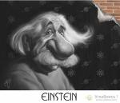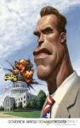

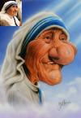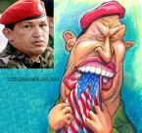

[Type a quote from the document or the summary of an interesting point. You can position the text box anywhere in the document. Use the Text Box Tools tab to change the formatting of the pull quote text box.]
¿Cómo lo digo? Para ampliar el vocabulario…
ASPECTO FÍSICO

Cara: ancha, rolliza, amplia, afligida, ascética, cuadrada, desconfiada, chupada, dulce, dura, castigada, confiada, endurecida, endurecida, curtida, triste, expresiva, fina, franca, fresca, impenetrable, inexpresiva, inteligente, jovial, larga, llana, llena, redonda, delgada, redonda, salvaje, seca, serena, severa, simpática, tranquila...
Frente: amplia, arrugada, baja, estrecha, inteligente, lisa, abombada...
Ojos: ausentes, bajos, azulados, concentrados, despiertos, duros, movedizos, fugitivos, impenetrables, inexpresivos, intensos, lagrimosos, maliciosos, muertos, negrísimos, nerviosos, redondos, serenos, soñadores, tiernos, turbios, triste, vivos...
Nariz: aguileña, chata, amplia, redonda, fina, larga, puntiaguda, recta, torcida...
Boca: fina, fresca, grande, dura, firme, pequeña, redonda, besucona, torcida, habladora...
Cuello: corto, fino, grueso, elegante, largo....
Dientes: alineados, blancos, amarillentos, torcidos...
Mejillas: rollizas, caídas, deshinchadas, hinchadas, redondas. Rudas, suaves, blandas, rojas, chupadas....
Labios: blanquecinos, estrechos, finos, grandes, herméticos, delgados, voluptuosos, sensuales....
Pestañas: espesas, largas, negras, claras, rizadas...
Cejas: arqueadas, espesas, gruesas, juntas, delgadas, separadas...

Color: pálido, rosado, albino, moreno, pelirrojo, ceniza, amarillento, blanquecino, aceitoso, bronceado, tostado, aceitunado, oscuro...

Cabellos: abandonadas, brillantes, sucios, castaños, rizados, cuidados, finos, sedosos, grasos, lisos, negros, ondulados, opacos, peinados, recogidos, rubios, desordenados, ásperos. Lustrosos...

Manos: ágiles, blancas, cálidas, rugosas, delicadas, finas torpes, firmes, grandes, gruesas, rudas, jóvenes, sensibles...

Piernas: delgadas, gruesas, enclenques, flacas, fuertes, secas, rechonchas, robustas....

Aspecto general: alto, atlético, bajo, robusto, corpulento, ligero, esbelto, delgaducho, nervioso, débil, firme, fuerte, gordo, ágil, deportivo, joven, canijo, torpe, maduro, meticuloso, barrigudo, flaco, delgado, viejo, sano, macizo, trabajador....
Vestido: chillón, abandonado, discreto, elegante, feo, bonito, pobre, sencillo, sofisticado...
Carácter: afable, alegre, antipático, atento, atrevido, serio, trabajador, atolondrado, educado, ingenioso, exigente, entusiasta, generoso, huraño, estúpido, extravagante, inexpresivo, listo, malhumorado, malicioso, mentiroso, gruñón, valiente, bobo, burlón, despierto, fantástico, fanfarrón, feliz, fiel, honrado, listo, chulo, presumido, desvergonzado, miedos, prudente, memo, zopenco, bruto, majadero, calmoso, confiado, contestatario, cobarde, culto, grosero, bárbaro, soez, chiflado, sabiondo, salvaje, sensato, sereno, serio, simpático, sincero, sociable, solitario, soso, soñador, cazurro, decidido, desordenado, divertido, dócil, idiota iluso, imbécil, insolente, inteligente, orgulloso campechano, rebelde, risueño, llorón triste, tímido, extrovertido...

Más de práctica …

Seguramente conoces a personas sencillas que a la vez consideras super importantes, un familiar, un gran amigo, debe ser una persona que conozcas profundamente y debes motivarte a escribir un retrato de ella, recuerda que tienes que tener en cuenta tanto lo físico exterior como lo espiritual, sicológico… su mundo interior sin descartar las costumbres. De ser posible ilustrarlo con fotografías.

Escribe tu autorretrato

¿Te conoces bien?

